1. Nginx转发配置

1.1 环境准备
准备4个服务，Nginx转发地址、实际访问地址以及测试用的/get请求接口的返回值如下表所示：
Nginx统一访问地址 | 实际访问地址 | /get接口返回值
http://localhost/svc/a/v1/... | http://localhost:60001/s1/... | service1
http://localhost/svc/b/... | http://localhost:60002/s2/... | service2
http://localhost/svc/c/... | http://localhost:60003/s3/... | service3
http://localhost/svc/a/v2/... | http://localhost:60004/s4/... | service4

1.2 Nginx配置
- 配置实际服务访问地址，如下所示。
# service1的服务地址
upstream service1 {
server localhost:60001;
}
# service2的服务地址
upstream service2 {
server localhost:60002;
}
# service3的服务地址
upstream service3 {
server localhost:60003;
}
# service4的服务地址
upstream service4 {
server localhost:60004;
}
- 然后根据URI配置Nginx转发，如下所示。
# 转发到service1
location ^~ /svc/a/v1 {
proxy_pass http://service1/s1;
}
# 转发到service2
location ^~ /svc/b {
proxy_pass http://service2/s2;
}
# 转发到service3
location ^~ /svc/c {
proxy_pass http://service3/s3;
}
# 转发到service4
location ^~ /svc/a/v2 {
proxy_pass http://service4/s4;
}
- 检查nginx配置是否正确，如下图所示。
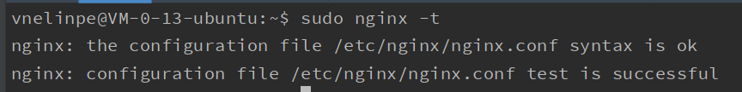
- 重新加载nginx配置，如下图所示。
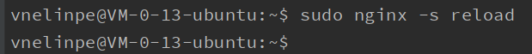
- 使用实际服务地址访问/get接口，如下表所示。
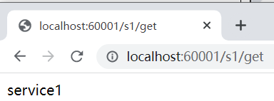 | 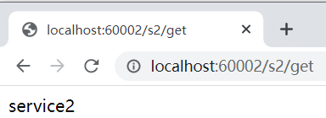
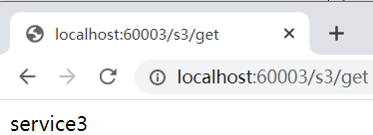 | 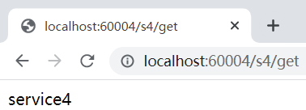

- 使用nginx代理地址访问/get接口，如下表所示。
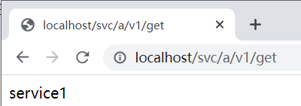 | 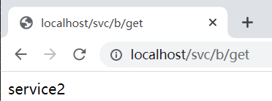
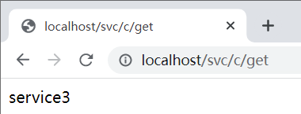 | 